COLLÈGE NAZARETH

BREVET BLANC N°1-2003-

MATHÉMATIQUES

Durée : 2 heures.

Les calculatrices sont autorisées ainsi que les instruments usuels de dessin.
Présentation, orthographe et rédaction : 4 points

Partie I : Activités numériques (12 points)

Exercice ❶ : (/3)
- Calculer le PGCD de 114 400 et 60 775.
- Expliquer comment, sans utiliser la touche "fraction" d'une calculatrice, rendre irréductible la fraction $\frac{\text{60}\text{ 775}}{\text{114 400}}$.
- Donner l'écriture simplifiée de $\frac{\text{60}\text{ 775}}{\text{114 400}}$.

Exercice ➋:(/4)
- Calculer et donner le résultat sous la forme d'une fraction la plus simple possible : A = $\frac{4}{3}−\frac{1}{3}×\left(3+\frac{1}{2}\right)$
- Simplifier B : B = $\frac{6×{\text{10}}^{−2}×\text{15}×{\text{10}}^{7}}{8×{\text{10}}^{2}}$.
- Écrire le nombre C sous la forme a+b où a et b sont des nombres entiers relatifs :
C = 3 +

Exercice ➌:(/5)
1. Soit D= 9x² – 1.
- Quelle identité remarquable permet de factoriser D ?
- Factoriser D.
2. Soit E= (3x + 1)² + 9x² – 1.
- Développer E.
- Factoriser E.
- Déterminer les solutions de l’équation 6x (3x + 1) = 0.

Partie II : Activités géométriques (12 points)

Exercice ❶ : (/4)
[AD] est un diamètre d'un puits de forme cylindrique.  Le point C est à la verticale de D, au fond du puits.  Une personne se place en un point E de la demi-droite [DA) de sorte que ses yeux soient alignés avec les points A et C.  On note Y le point correspondant aux yeux de cette personne.  On sait que : AD = 1,5 m ; EY = 1,7 m ; EA = 0,6 m.  1) Démontrer que les droites (DC) et (EY) sont parallèles.  2) Calculer DC, profondeur du puits. | 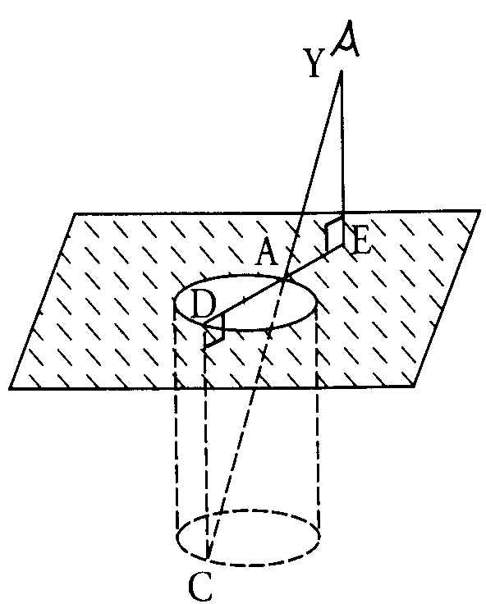

Exercice ➋:(/4)
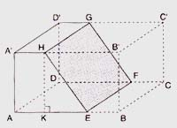 | Le parallélépipède rectangle de la figure ci-contre a été coupé par un plan parallèle à l'arête [BC].  On donne EF=25cm; HK=20cm et KE=15cm.  - Quelle est la nature de la section plane EFGH?  - Calculer HE.  - Que peut-on déduire des questions précédentes pour le quadrilatère EFGH? Justifier la réponse.

Exercice➌ : (/4)
La partie supérieure d’un verre a la forme d’un cône de 6 cm de diamètre de base et de hauteur AS=9cm.
- Montrer que le volume du cône est 27П cm ³.
- On verse un liquide dans ce verre (comme indiqué ci-contre), le liquide arrive à la hauteur du point H.
  - On suppose que HS=4,5cm. La surface du liquide est un disque.
Calculer le rayon HC de ce disque.
  - Exprimer en fonction de П le volume correspondant du liquide en cm³.

Partie III : Problème (12 points)

1)a) On a tracé ci-dessous le segment [ BC ] tel que BC = 15 cm.
Placer un point A tel que AB = 9 cm et AC = 12 cm.

b) Démontrer que ABC est un triangle rectangle.

2)a) Placer le milieu M de [ BC ]. Tracer le cercle de diamètre [ AB ].
Ce cercle recoupe le segment [ BC ] en D et le segment [ AM ] en

b) Démontrer que les triangles ABE et ABD sont rectangles.

3)a) Construire le point F, symétrique du point E par rapport au point M.
b) Démontrer que le quadrilatère BECF est un parallélogramme.
c) En déduire que les droites ( BE ) et ( CF ) sont parallèles, et que les droites ( AF ) et ( CF ) sont perpendiculaires.

4) Soit H le point d'intersection des droites ( AD ) et ( BE ).
Soit K le point d'intersection des droites ( AD ) et ( CF ).
a) Que représentent les droites ( AD ) et ( BE ) pour le triangle ABM ?
En déduire que les droites ( HM ) et ( AB ) sont perpendiculaires.

Démontrer de même que les droites ( KM ) et ( AC ) sont perpendiculaires.

b) On appelle I le point d'intersection des droites ( AB ) et ( MH ).
On appelle J le point d'intersection des droites ( AC ) et ( KM ).
Démontrer que le quadrilatère AIMJ est un rectangle.
En déduire que le triangle HMK est rectangle.

